SỞ GIÁO DỤC VÀ ĐÀO TẠO  TỈNH BÀ RỊA-VŨNG TÀU  ĐỀ CHÍNH THỨC | KỲ THI TUYỂN SINH VÀO LƠP 10 THPT  Năm học 2015 – 2016  MÔN THI: TOÁN  Ngày thi: 15 tháng 6 năm 2015  Thời gian làm bài: 120 phút

Bài 1: (2,5 điểm)
a) Giải phương trình: x(x+3) = x² + 6
b) Giải hệ phương trình:
c) Rút gọn biểu thức:
Bài 2: (2.0 điểm)
Cho parabol (P): y = x²
a) Vẽ Parabol (P)
b) Tìm tọa độ các giao điểm của (P) và đường thẳng (d): y =2x +3
Bài 3: (1,5 điểm)
a) Cho phương trình x² + x + m - 2 = 0 (1). Tìm tất cả các giá trị của m để phương trình (1) có hai nghiệm phân biệt x₁; x₂ thỏa mãn
b) Giải phương trình
Bài 4: (3,5 điểm)
Cho đường tròn (O) và một điểm A nằm ngoài (O). Dựng cát tuyến AMN không đi qua O, M nằm giữa A và N. Dựng hai tiếp tuyến AB, AC với (O) ( B,C là hai tiếp điểm và C thuộc cung nhỏ MN). Gọi I là trung điểm của MN.
a) Chứng minh tứ giác OI nội tiếp.
b) Hai tia BO và CI lần lượt cắt (O) tại D và E (D khác B, E khác C). Chứng minh góc CED = góc BAO.
c) Chứng minh OI vuông góc với BE
d) Đường thẳng OI cắt đường tròn tại P và Q (I thuộc OP); MN cắt BC tại F; T là giao điểm thứ hai của PF và (O). Chứng minh ba điểm A; T; Q thẳng hàng.
Bài 5: (0,5 điểm) Cho hai số dương x, y thỏa x ≥ 2y . Tìm giá trị nhỏ nhất của biểu thức

HƯỚNG DẪN GIẢI
Bài 1: (2,5 điểm)
a) Giải phương trình: x(x+3) = x² + 6
Phương trình tương đương với: x² + 3x – x² – 6 = 0
⬄ x = 2
Vậy phương trình có nghiệm duy nhất x = 2.
b) Giải hệ phương trình:
Vậy hệ phương trình có nghiệm duy nhất (x;y) = (3;-1)
c) Rút gọn biểu thức:
Ta có:
Bài 2: (2.0 điểm)
Cho parabol (P): y = x²
a) Vẽ Parabol (P)
Bảng giá trị:
x | -2 | -1 | 0 | 1 | 2
y | 4 | 1 | 0 | 1 | 4

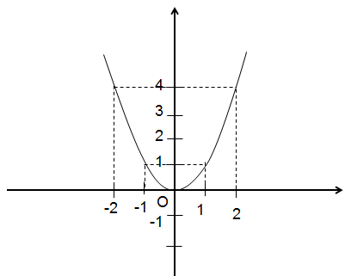
b) Tìm tọa độ các giao của (P) và đường thẳng (d): y =2x +3
Phương trình hoành độ giao điểm của (P) và (d) là: x² = 2x + 3
⬄ x² – 2x – 3 = 0
Ta có: a = 1; b = -2; c = -3
Có: a – b + c = 0
Nên phương trình có 2 nghiệm: x = -1; x = -c/a = 3
Với x = -1 ta có y = 1 = > A(-1;1)
Với x = 3 ta có y = 9 => B(3;9)
Vậy d cắt (P) tại 2 điểm phân biệt A và B như trên.

Bài 3: (1,5 điểm)
a) a) Cho phương trình x² + x + m - 2 = 0 (1). Tìm tất cả các giá trị của m để phương trình (1) có hai nghiệm phân biệt x₁; x₂ thỏa mãn
+ Để pt có 2 nghiệm phân biệt thì ∆= 9 - 4m > 0 ⬄ m <
+ Theo Viet ta có: x₁ + x₂ = -1; x₁ . x₂ = m -2
Khi m < thì pt có 2 nghiệm phân biệt nên
+Ta có
b) Giải phương trình ĐK:
(1) Đặt t = (t ≠ 0)
(1)
Có: a +b +c = 2 – 1 – 1 = 0 nên phương trình có 2 nghiệm: x₁ = 1; x₂ = -1/2.
Vậy phương trình đã cho có 2 nghiệm phân biệt: x₁ = 1; x₂ = -1/2.
Bài 4: (3,5 điểm)
a\ Chứng minh tứ giác OI nội tiếp.
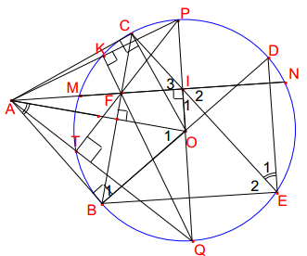
+ Ta có ABO = 90º (tctt)
AIO = 90 ( IM = IN)
+ Suy ra ABO + AIO = 180⁰ nên tứ giác ABOI nội tiếp đường tròn đường kính AO.
b\ Chứng minh CED = BAO
+ Vì AB; AC là hai tiếp tuyến của (O) nên AO ⊥ BC
+ Ta có: E₁ = B₁ ( hai góc nội tiếp cùng chắn cung CD của đường tròn (O))
BAO = B₁ (cùng phụ O₁)
Suy ra E₁ = BAO hay CED = BAO
c) Chứng minh OI vuông góc với BE
+ Ta có : E2 = ABC (cùng chắn cung BC); ABC = I₃ (A,B,O,I,C cùng thuộc đường tròn đường kính AO);
I3 = I2 (đđ)
Suy ra E2 = I2. Mà hai góc này ở vị trí so le trong nên MN // BE .
+ Ta lại có MN OI (IM = IN) nên OI BE
d) Chứng minh ba điểm A; T; Q thẳng hàng.
+ Gọi K là giao điểm OF và AP
+ Ta có QKP = 90o (góc nt chắn nửa đường tròn) nên QK AP
+ Trong tam giác APQ có hai đường cao AI và QK cắt nhau tại F nên F là trực tâm.
Suy ra PF là đường cao thứ 3 của tam giác APQ nên PF QA (1)
+ Ta lại có QTP = 90o ( góc nt chắn nửa đường tròn) nên PF QT (2)
Từ (1);(2) suy ra QA ≡QT. Do đó 3 điểm A; T; Q thẳng hàng.
Bài 5: (0,5 điểm)Cho hai số dương x, y thỏa x ≥ 2y . Tìm giá trị nhỏ nhất của biểu thức
vì
khi x = 2y

